1、github
1）Github官网：https://www.github.com/ 进行注册
注意：
翻墙软件：shadowsocks
邮箱验证：QQ邮箱如没收到邮件需要先设置白名单
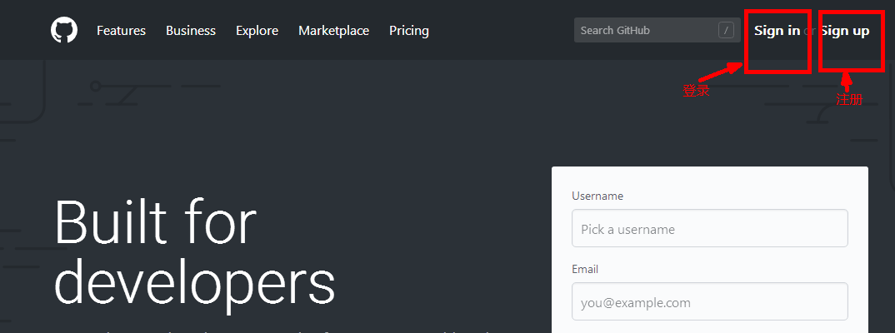

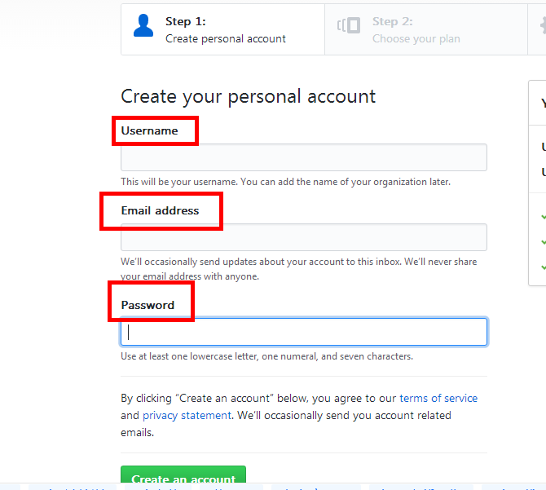

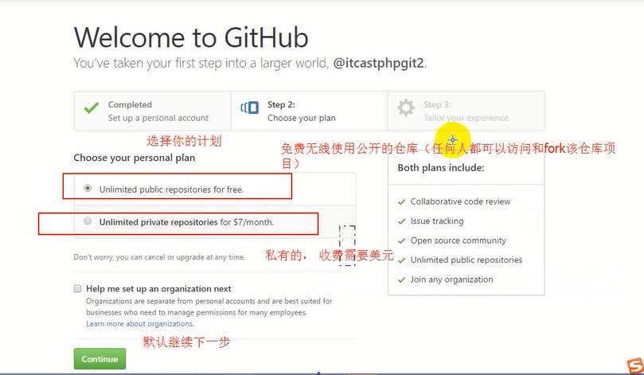

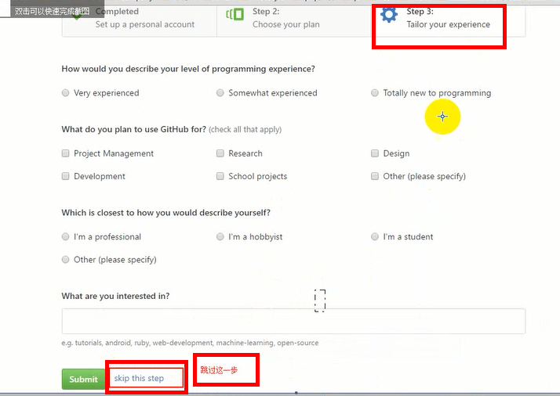

2）登录

3）创建远程仓库
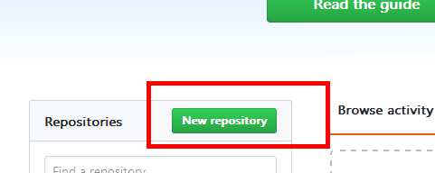

- 基本操作
Star
Watch
Fork:(复制/克隆)单独存在，不影响原仓库
Pull requests

2、Git
1）下载：Git官网：https://www.git-scm.com/
注意：看是64位还是32的环境
- 安装
都采用默认，注意下图，选择命令行的方式

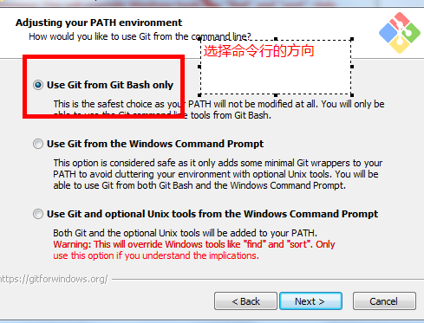

3）验证是否安装成功
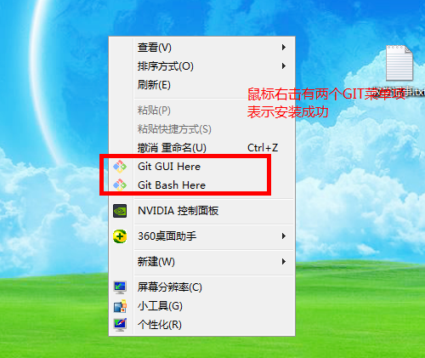
4)git基本概念
理解git工作区域，三个
理解git向仓库添加文件流程
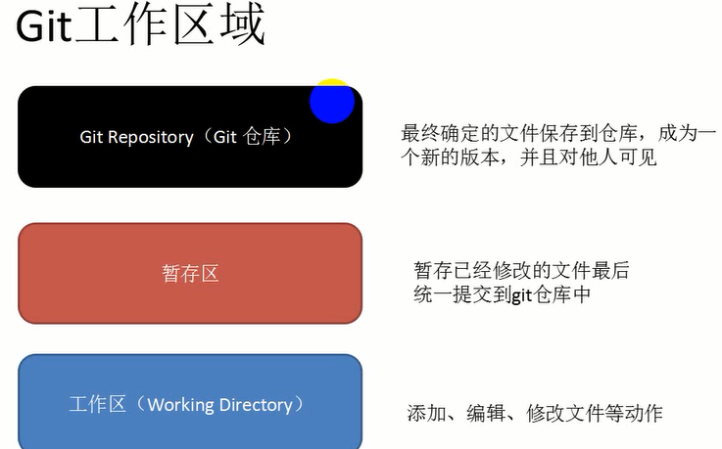
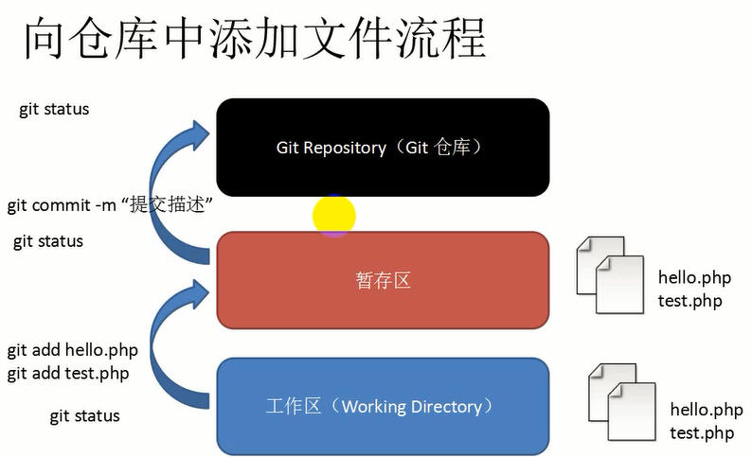

5)git操作

1初始化

注意：用户名和邮箱不要弄错：
git config --global user.name ‘riceGithub’
git config --global user.email ’501848080@qq.com’
Git config --list 查看配置
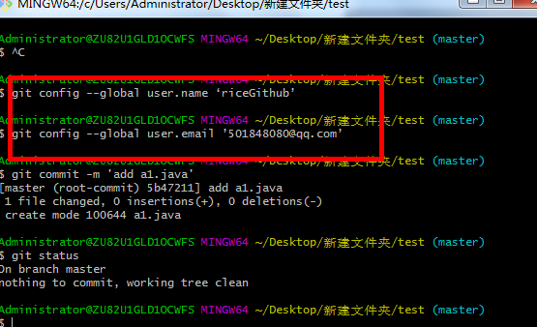

2、新建文件夹
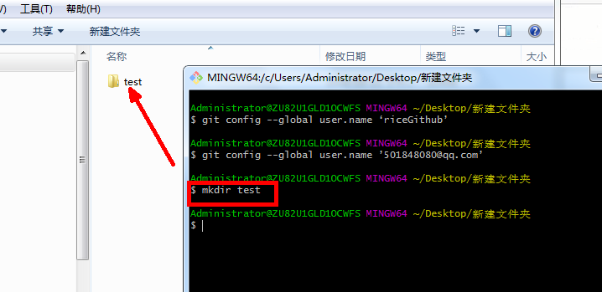

在文件内初始化git(创建git仓库)
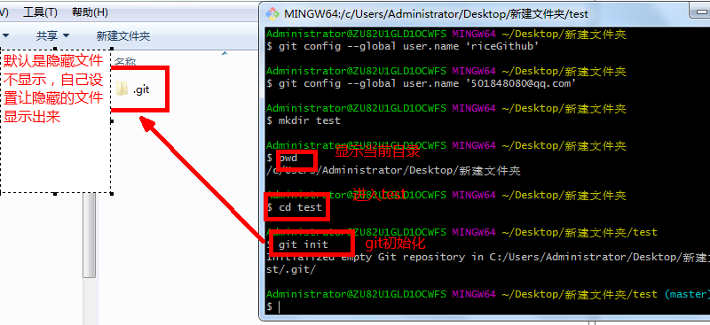
- 向仓库添加文件
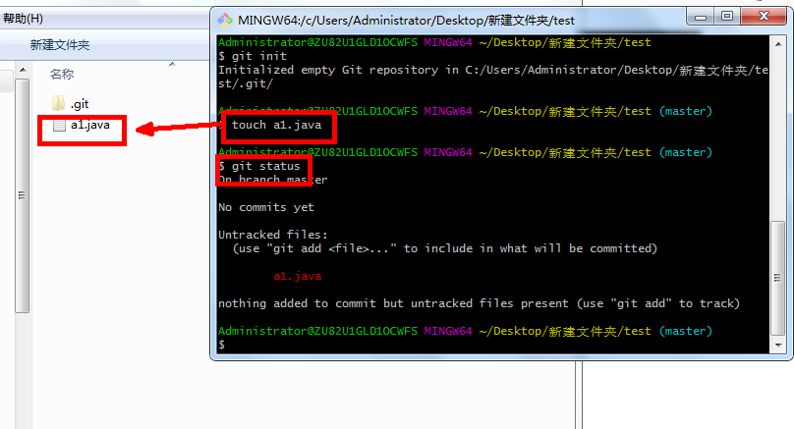
- 提交文件步骤1：将文件添加到暂存区
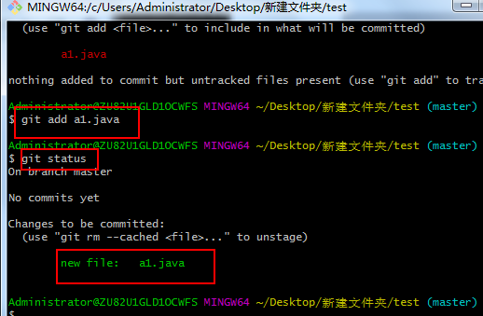
提交文件步骤2：将暂存区文件提交至仓库
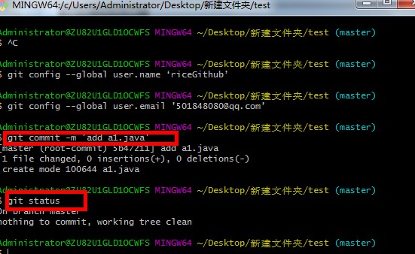

- 修改文件
- 先修改文件的内容、保存
- Git status
3)git add a1.java
4)$ git commit -m'第一次修改a1.java 文件并提交到仓库'

- 删除文件
